2 Описание структуры БД и алгоритмов работы программы

На рис.9 представлена структура данных информационной системы. На ней отображены все таблицы, а также связи между ними.

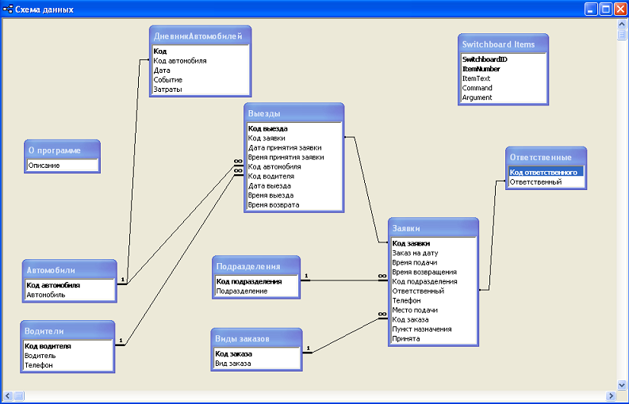

Рисунок 9 - Схема данных

Основная (серверная) часть базы данных (БД) установлена на компьютере транспортного диспетчера, который координирует выезды всех автомобилей телеканала, в нашем случае, это 7 легковых автомобилей. Другая (клиентская) часть устанавливается на компьютеры различных подразделений организации, с которых в последствии будут отправляться заявки. В БД наименования подразделений, имеющих право на заказ машин, хранятся в таблице «Подразделения».

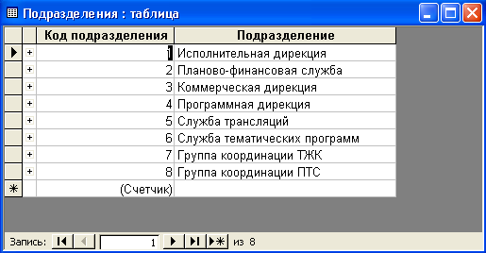

Рисунок 10 - Таблица «Подразделения»

Клиентская часть максимально упрощена и состоит из одной формы «Заявка на автомобиль».

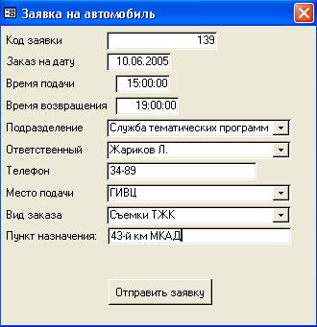

Рисунок 11 - Форма «Заявка на автомобиль»

Диспетчер работает с БД с помощью главной кнопочной формы (рис.12):
- ТРАНСПОРТНЫЙ ДИСПЕТЧЕР – открывает основную форму для обработки поступивших заявок и создания выездов;
- Отчеты – пункт меню предназначен для просмотра различных отчетов;
- Автомобили -

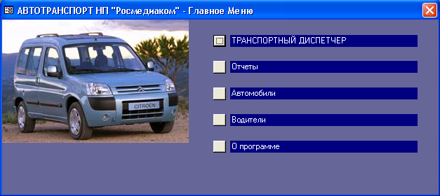

Рисунок 12 – Главная кнопочная форма

Работу приложения «Автотранспорт» нагляднее всего описывать на конкретном примере: службе тематических программ необходимо отправить на съемку сюжета для программы «Скоростной участок» оператора и корреспондента. Один из представителей подразделения открывает форму, заполняет вышеописанную заявку и, нажав на кнопку Отправить заявку, посылает ее в транспортную диспетчерскую. Одно мгновение и на экране монитора диспетчер видит сообщение о поступившей заявке. Сообщение реализовано в виде экранной формы, появляющейся после нажатия на кнопку Отправить заявку.

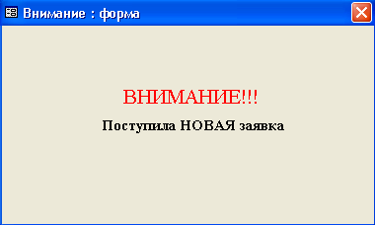

Рисунок 13 - Форма «Внимание»

Форма «Внимание» необходима для более наглядного и оперативного оповещения диспетчера о поступлении новой заявки. Диспетчер закрывает оповещение и переходит к работе с главной формой БД «ТРАНСПОРТНЫЙ ДИСПЕТЧЕР».

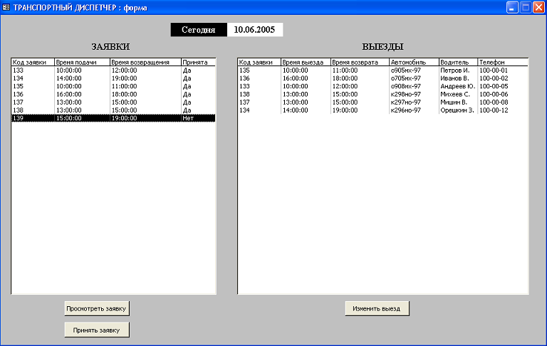

Рисунок 14 - Форма «ТРАНСПОРНЫЙ ДИСПЕТЧЕР»

Рассмотрим эту форму более подробно. В верхней части окна расположено поле, в котором отображается текущая дата (день/месяц/год). Основное пространство формы занимают два списка: ЗАЯВКИ и ВЫЕЗДЫ. Они специально расположены на одном уровне для более наглядного сопоставления данных. Список ЗАЯВКИ содержит все заявки, поступившие на текущий день, в нашем примере 10 июня 2005 года. Заявки располагаются в списке по мере их поступления. Список состоит из 4 столбцов:
- Код заявки – уникальный номер для выделения заявки из общей массы;
- Время подачи – время, в которое необходимо подать автомобиль;
- Время возвращения – приблизительное время возвращения автомобиля;
- Принята – имеет два значения: да/нет и определяет удовлетворена ли заявка.

В нашем примере заявка имеет Код 139. Из последнего столбца мы видим – заявка не удовлетворена - имеет значение нет. Для принятия решения диспетчер может более подробно ознакомиться с заявкой, кликнув на кнопке Просмотреть заявку. Интересен механизм взаимодействия списка ЗАЯВКИ и кнопки Просмотреть заявку – нажатие кнопки открывает форму Просмотреть заявку на нужной записи (предварительно выделенной в списке). Это происходит благодаря специальной Процедуре обработки событий:

Private Sub ПросмотретьЗаявку_Click()
On Error GoTo Err_ПросмотретьЗаявку_Click

Dim stDocName As String
Dim stLinkCriteria As String

stDocName = "ПросмотретьЗаявку"

stLinkCriteria = "[Код заявки]=" & Me![Код заявки]
DoCmd.OpenForm stDocName, , , stLinkCriteria

Exit_ПросмотретьЗаявку_Click:
Exit Sub

Err_ПросмотретьЗаявку_Click:
MsgBox Err.Description
Resume Exit_ПросмотретьЗаявку_Click

End Sub

Итак, после нажатия на кнопку Просмотреть заявку диспетчер видит следующее.

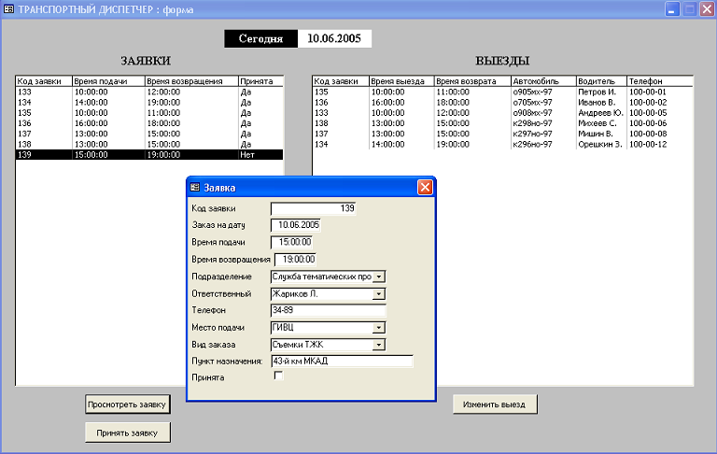

Рисунок 15 - Просмотр заявки диспетчером

Следует отметить, что просмотр заявок является важной составляющей грамотного координирования транспортом. У каждой заявки есть своя степень приоритета – съемки, трансляции и все то, что напрямую связано с обеспечением производственного процесса, имеет самую высокую степень, и поэтому должно удовлетворяться в первую очередь. При определении очередности принятия заявок Вид заказа играет главную роль. И только после этого диспетчер расставляет заявки по времени.
Вернемся к нашему примеру. Поступившая заявка имеет самую высокую степень приоритета, к тому же других не принятых заявок нет – следовательно, нужно ее удовлетворить. Но для этого необходимо проверить есть ли свободные (незадействованные) автомобили. Для этого и служит список ВЫЕЗДЫ. В нем, в порядке создания, отображаются все выезды автомобилей (планируемые или уже выполненные) на текущий день. Список состоит из 5 столбцов:
- Код заявки - уникальный номер для сопоставления заявки и выезда;
- Время выезда – фактическое время выезда автомобиля;
- Время возврата – фактическое время возвращения автомобиля;
- Автомобиль – условное обозначение автомобиля;
- Водитель – фамилия водителя;
- Телефон – номер мобильного телефона для связи с водителем.

Поле Код заявки присутствует в обоих списках для того, чтобы было видно соотношение заявка/выезд. В списке ВЫЕЗДЫ нет записи с Кодом заявки 139, так как сам выезд не создан. Для создания выезда надо кликнуть на кнопку Принять заявку в форме «ТРАНСПОРТНЫЙ ДИСПЕТЧЕР».

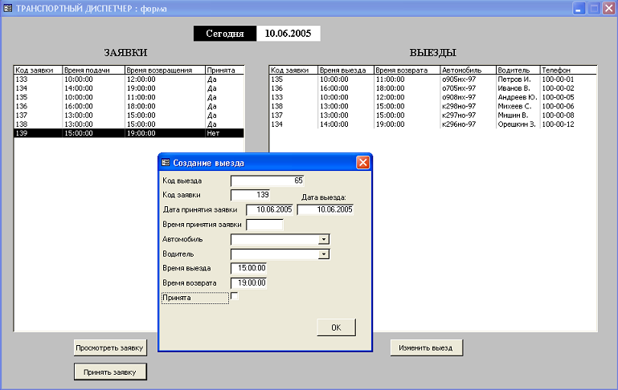

Рисунок 16 - Создание выезда

После этого на экране появится форма для ввода данных. Как видно из рис.16 некоторые поля уже содержат данные – это сделано для упрощения процедуры ввода, но это не исключает возможности, при необходимости изменить эти данные. Руководствуясь данными списка ВЫЕЗДЫ и любой другой необходимой информацией, диспетчер заполняет поля формы, после чего нажатием на кнопку ОК завершает создание выезда. В результате происходит обновление всех данных в форме и осуществляется автоматическая печать заявки для водителя.

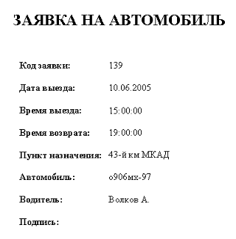

Рисунок 17 - Заявка для водителя

Автоматическое обновление и печать обеспечивает макрос Создать выезд, выполняемый каждый раз при нажатии на кнопку ОК в форме создания выезда.

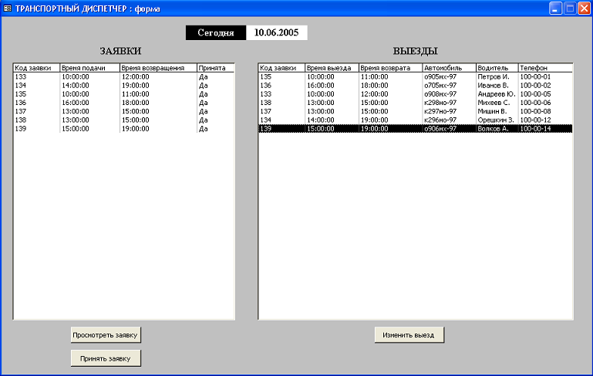

Рисунок 18 - Форма «ТРАНСПОРТНЫЙ ДИСПЕТЧЕР» после добавления выезда

Как видно из рис.18 после проведения вышеописанных действий список ВЫЕЗДЫ пополнился записью с Кодом заявки 139, а в столбце Принята списка ЗАЯВКИ значение нет сменилось на значение да – это свидетельствует о том, что выезд принят, а соответствующая ему запись добавлена в одноименную таблицу.
Довольно часто возникает необходимость в изменении данных конкретного выезда: подкорректировать время выезда, заменить автомобиль или водителя. Это легко сделать, выделив нужную запись в списке ВЫЕЗДЫ и нажав на кнопку изменить выезд.

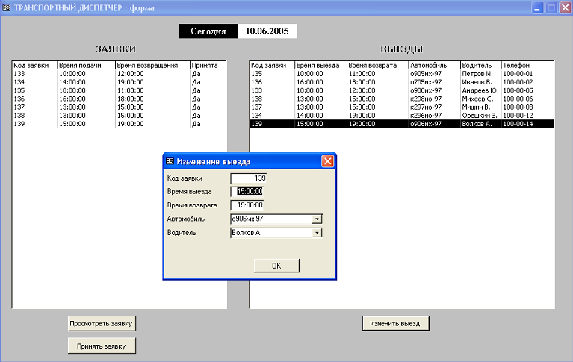

Рисунок 19 - Изменение выезда

На рис.19 изображена форма для изменения данных выезда. После корректировки сведений и нажатия на кнопку ОК, происходит обновление данных формы «ТРАНСПОРТНЫЙ ДИСПЕТЧЕР», соответствующей записи таблицы «Выезды», а также автоматическая печать измененной заявки для водителя. Реализуется это с помощью макроса Изменить выезд.
Из вышеописанного примера видно, как функционирует данная ИС. Помимо, заказа автомобилей эта база данных позволяет просмотреть ряд отчетов.

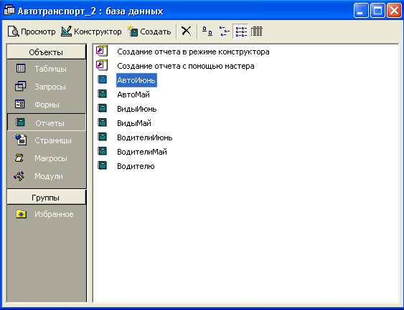

Рисунок 20 – Отчеты базы данных

Как видно из рис.20, на данный момент в БД имеются отчеты по автомобилям, водителям и видам заказов за три месяца. Для примера, так выглядит отчет по выездам автомобилей за май 2005 г. (рис. 21)
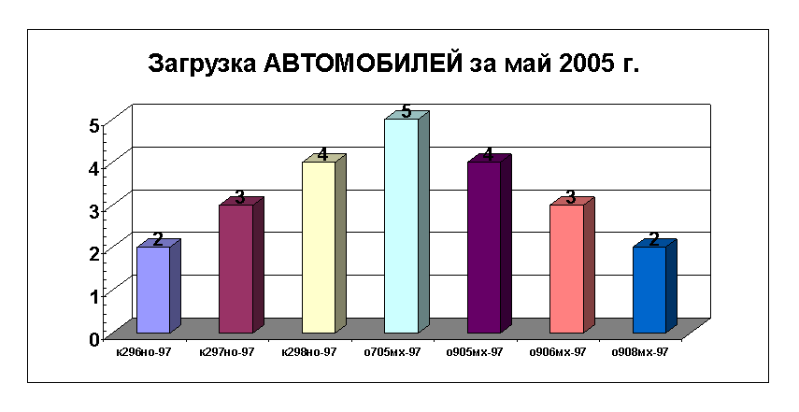
Рисунок 21 – Загрузка автомобилей за май 2005 г.

Кроме того, в созданной ИС предусмотрена функция отбора записей по заданному критерию. Например, пользователю необходимо просмотреть все выезды за 15 мая 2005 г.

